动感教练
—— 基于多传感器融合的可穿戴 AI 运动教练

作品名称 | 动感教练（Dynamic Coach）
参赛队伍 | EsperantoR
作品编号 | contest2026_044
选题方向 | 快应用 / 手表应用创新赛道
应用包名 | com.application.watch.sport_coach
目标硬件 | 黄山派 SF32LB52 开发板（Cortex-M33）
代码仓库 | https://github.com/open-vela/contest2026_044_EsperantoR

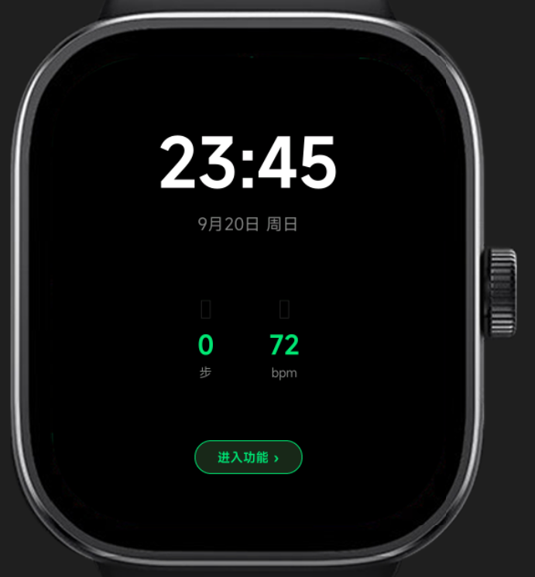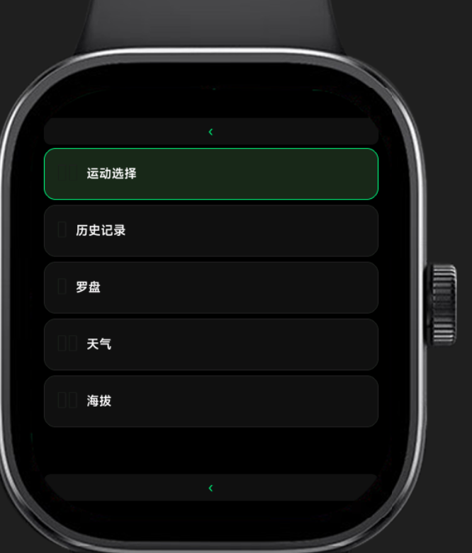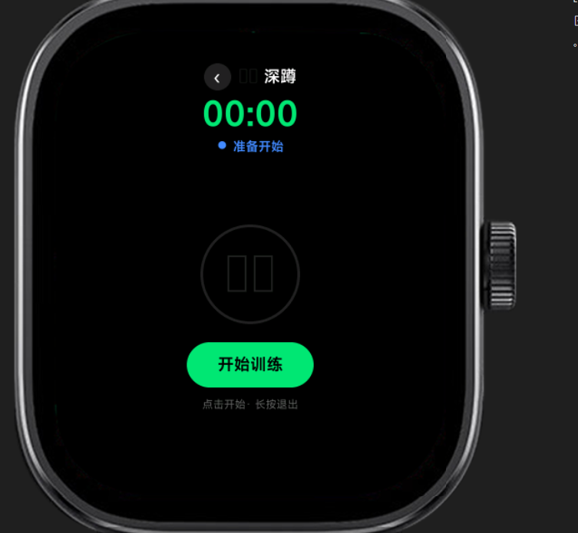
一、作品简介
「动感教练」是一款面向健身爱好者与运动初学者的智能手表应用，解决“独自锻炼时缺乏动作指导、容易姿势错误”的核心痛点。应用通过手表端多传感器实时采集运动姿态，结合 AI 大模型进行动作质量评估与个性化训练指导，让用户无需教练在场也能获得科学、即时的运动反馈。
核心亮点：
- 支持深蹲、俯卧撑、开合跳、高抬腿、跑步等多种运动类型；
- 实时运动数据可视化：环形进度、实时波形图、动作评分；
- 组间休息自动倒计时，运动全程无需频繁掏手机；
- AI 健康评估与个性化训练建议；
- 蓝牙小智 AI 语音助手集成，实现腕上智能交互；
- 完整的运动历史记录，支持训练复盘。
二、选题方向与设计原则
本作品基于 openvela 快应用框架开发，属于「手表应用创新」方向，重点践行大赛“运动健康差异化”与“高频任务便捷化”两条设计原则：
- 运动健康差异化：充分利用手表六轴 IMU、心率传感器等可穿戴独有硬件，实现运动计数、动作质量评估与健康趋势分析；
- 高频任务便捷化：运动开始/暂停/结束、组间休息、音乐控制、AI 反馈等高频操作均在腕上一键完成，减少掏手机频率。
三、功能清单
应用包含 15 个页面，覆盖运动、健康、效率、影音、信息、设置六大类功能：
页面 / 功能 | 说明
表盘 clock | 入口页，展示时间、日期、步数、心率
运动选择 exercise_select | 功能层，上下滚动选择 10 项功能
运动列表 exercise_list | 深蹲/俯卧撑/开合跳/高抬腿/跑步
运动中 exercise_active | 核心页：计数、评分、环形进度、组间倒计时
AI 结果 ai_result | AI 训练评分与建议展示
历史记录 history | 最近 10 次运动记录
罗盘 compass | 户外方位指示
海拔 altitude | 海拔高度显示
计时器 timer | 秒表 / 倒计时
音乐 music | 音乐播放控制
AI 健康评估 health | 健康指数与 AI 建议
天气 weather | 天气信息与运动建议
系统设置 settings | 亮度 / 振动 / 连接配置
小智 AI xiaozhi | BLE 语音助手
控制中心 control_center | 快捷开关控制
四、技术架构
应用采用「页面层 → 公共模块层 → 系统能力层」三层架构，共 13 个公共模块，职责单一、解耦清晰：
模块 | 职责
bleService.js | 蓝牙小智 AI 通信（write/notify、数据包协议）
motion.js | 运动检测算法（滑动窗口 + 峰值检测）
exerciseStateMachine.js | 运动状态机（READY→RUNNING→PAUSED→FINISHED）
sensorManager.js | 加速度计/心率/陀螺仪/地磁/环境光统一管理
dataStore.js | 全局数据存储与冷启动异步回填
eventBus.js | 跨模块事件总线
gestureRouter.js | 手势路由
pageManager.js | 页面生命周期管理
powerManager.js | 电源与待机管理
storage.js | 本地持久化存储
logger.js | 分级日志
constants.js | 全局常量
utils.js | 工具函数（运动配置等）
五、核心算法与关键技术
5.1 运动检测算法（motion.js）
基于加速度计三轴合加速度的「滑动窗口 + 峰值检测」算法，按运动类型配置不同参数：
运动类型 | 参数
深蹲 squat | 阈值 12.0，窗口 20，最小间隔 800ms
俯卧撑 pushup | 阈值 10.0，窗口 18，最小间隔 700ms
开合跳 jumping_jack | 阈值 14.0，窗口 15，最小间隔 400ms
高抬腿 high_knee | 阈值 11.0，窗口 12，最小间隔 300ms
算法通过滑动窗口计算均值与标准差，动态生成自适应阈值，并采用峰值邻域搜索抑制抖动误触发；同时为每一组动作提取峰值均值、峰值标准差、间隔均值、间隔标准差等质量特征，用于 AI 动作质量评估。
5.2 运动状态机（exerciseStateMachine.js）
采用 READY → RUNNING → PAUSED → FINISHED 四态状态机，精确计算有效运动时长（自动扣除暂停时间），解决暂停/恢复时的数据衔接问题。
5.3 蓝牙小智 AI 通信（bleService.js）
通过 BLE 与手机端小智 AI 服务通信，采用 JSON 数据包协议：
- 上行：exercise_data（运动特征数据）、ai_request（AI 分析请求）；
- 下行：ai_response（评分与建议）、exercise_feedback（动作质量反馈）；
- BLE 能力缺失时自动降级为模拟模式，保证模拟器可用；
- 事件通过 eventBus 解耦，页面订阅 ble:aiResponse 等事件消费 AI 结果。
六、AI 辅助开发与沉淀 Skills
作品全程采用 AI 编程工具（MiMoCode）辅助开发，覆盖需求拆解、方案设计、编码实现、调试优化全流程，共完成 15 个页面的完整实现与多轮 P0-P2 优化。按大赛要求沉淀 2 个可复用 Skill：
Skill | 覆盖内容
openvela-ble-ai | BLE 模块结构、manifest 权限配置、连接流程、JSON 数据包协议、write/notify 辅助函数、与运动状态机的事件集成、常见问题排查。
simulator-mock-inject | 内置模拟机制（加速度计正弦+噪声、心率波动）、自定义数据曲线注入、4 种运动场景预设、运动检测算法参数表、心率模拟曲线。
两个 Skill 均已通过官方 validate_skill.py 校验，存放于仓库 .mimocode/skills/ 目录。
七、运行与验证方式
7.1 拉取工程
repo init -u https://github.com/open-vela/contest2026_044_EsperantoR -b dev-ai-contest-2026 -m contest2026_044_EsperantoR.xml
repo sync -c -j8
7.2 模拟器运行（初赛）
- 用 AIoT-IDE 打开 quickapp/hello_quickapp 目录；
- 点击“编译预览”，选择模拟器设备（dd 或 Vela_Virtual_Device）；
- 等待编译完成并自动推送。
7.3 真机运行（决赛）
- 确保开发板已烧录支持快应用运行时的 openvela 固件；
- 开发板通过串口连接电脑（COM6）；
- 在 AIoT-IDE 中选择真机设备并推送快应用。
八、技术栈
项目 | 说明
开发框架 | openvela 快应用（类 Vue 语法）
目标设备 | 黄山派 SF32LB52（Cortex-M33）
传感器 | 六轴 IMU、心率、环境光、地磁
通信 | BLE 5.3
显示 | AMOLED 390×450
开发工具 | AIoT-IDE + 模拟器 + MiMoCode（AI 编程）
协议 | Apache 2.0
九、演示说明
建议演示流程：① 表盘进入功能层 → ② 选择运动类型（如深蹲）→ ③ 开始运动，观察实时计数、波形与评分 → ④ 结束运动查看 AI 结果 → ⑤ 切换至小智 AI / 健康评估演示腕上智能交互。

